嘉義縣立布袋國民中學
111學年度雙語國家政策－口說英語展能樂學計畫
國民中小學英語日活動成果報告表
活動名稱 | English Only Day |  | 辦理日期 | 111.12.21
辦理地點 | 本校教學大樓 |  | 參加人數 | 32
成果摘要-活動內容介紹及特色說明  (列點說明) | - 以聖誕節為主題設計三個關卡，讓學生在闖關過程中跟英語科教師及外師練習主題單字及會話，讓英語生活化。  - 第一關為picture match:善用平板讓學生配對目標單字。  - 第二關為word search:讓學生在搜尋中熟悉單字，並能說出主題單字。  - 第三關為Christmas tree:外師與學生全英對話，讓學生練習英文聽說，在指導下裝飾紙聖誕樹。
檢討或建議事項 | - 關卡可以增加對話機會，讓學生有沉浸全英的機會。  - 單日活動時間較緊湊，有部分學生未能闖完關，可設計兩關即能過關，增加學生參與度。
照片說明（4-10張）
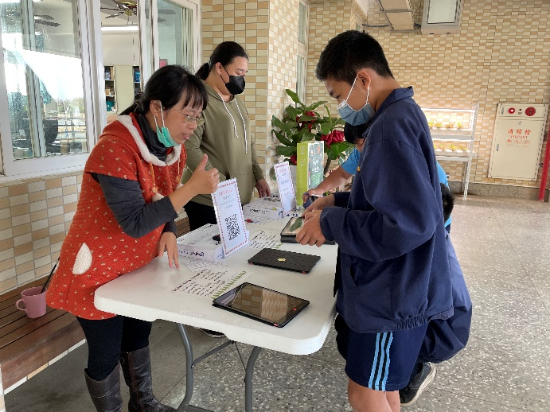 |  | 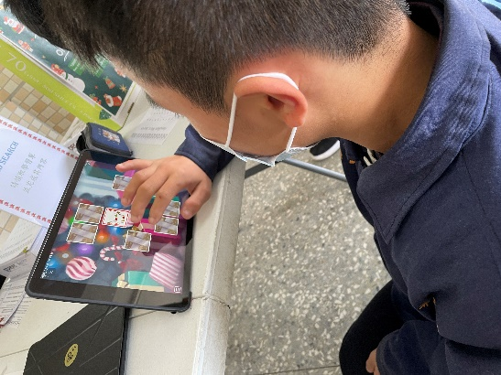
第一關為picture match |  | 學生利用平板闖關，並練習聽力
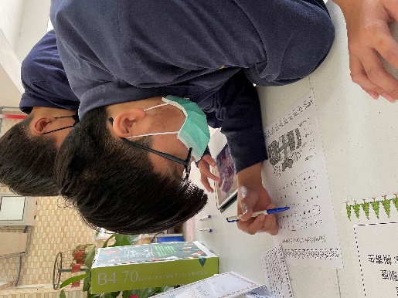 |  | 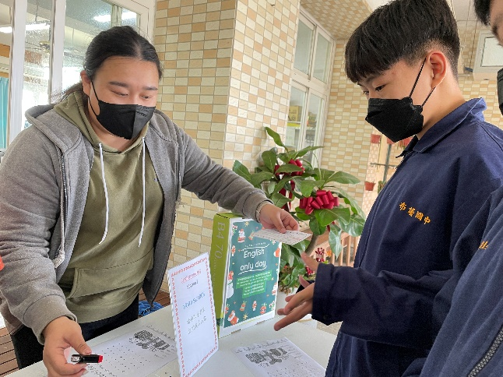
第二關為word search |  | 學生必須說出單字才能過關
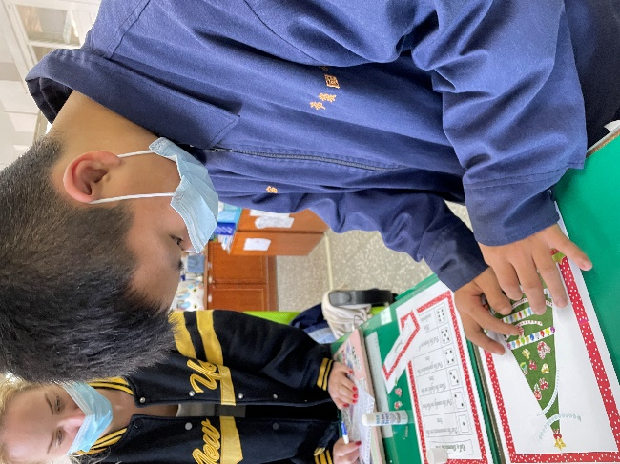 |  | 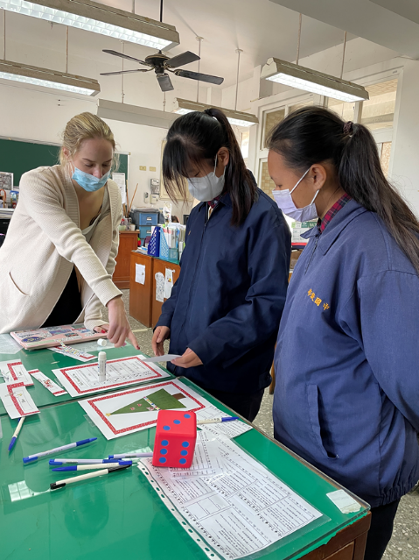
第三關為Christmas tree |  | 學生在活動中練習英語對話
(表格不夠，請自行增列）

